Муниципальное автономное дошкольное образовательное учреждение
детский сад №16 «Снежинка»

проект (практико-ориентированный)
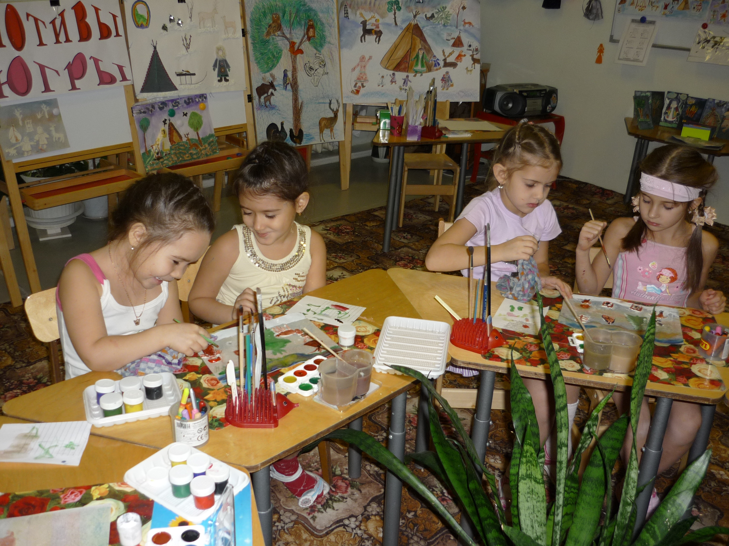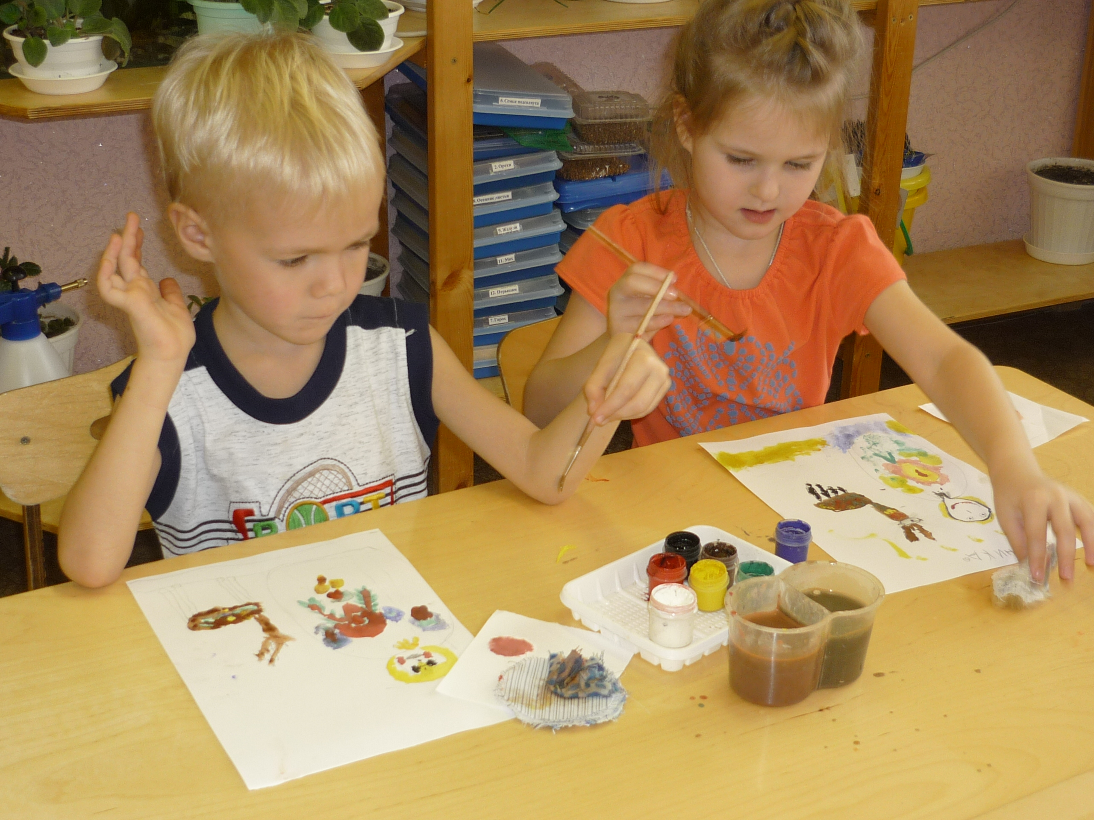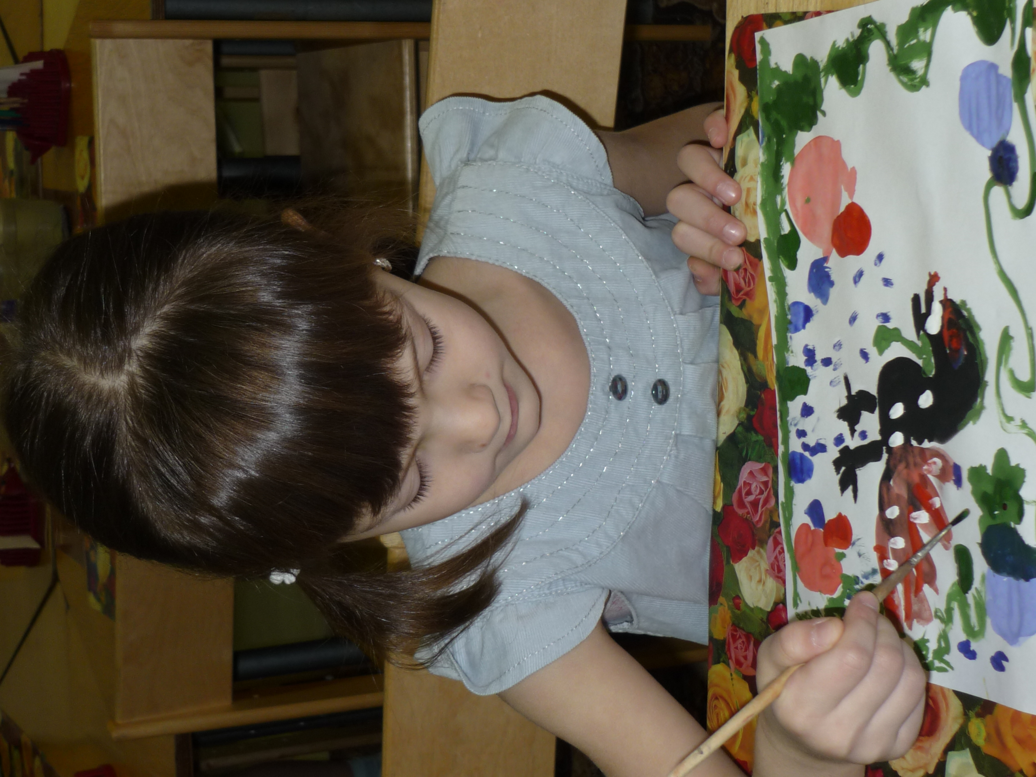

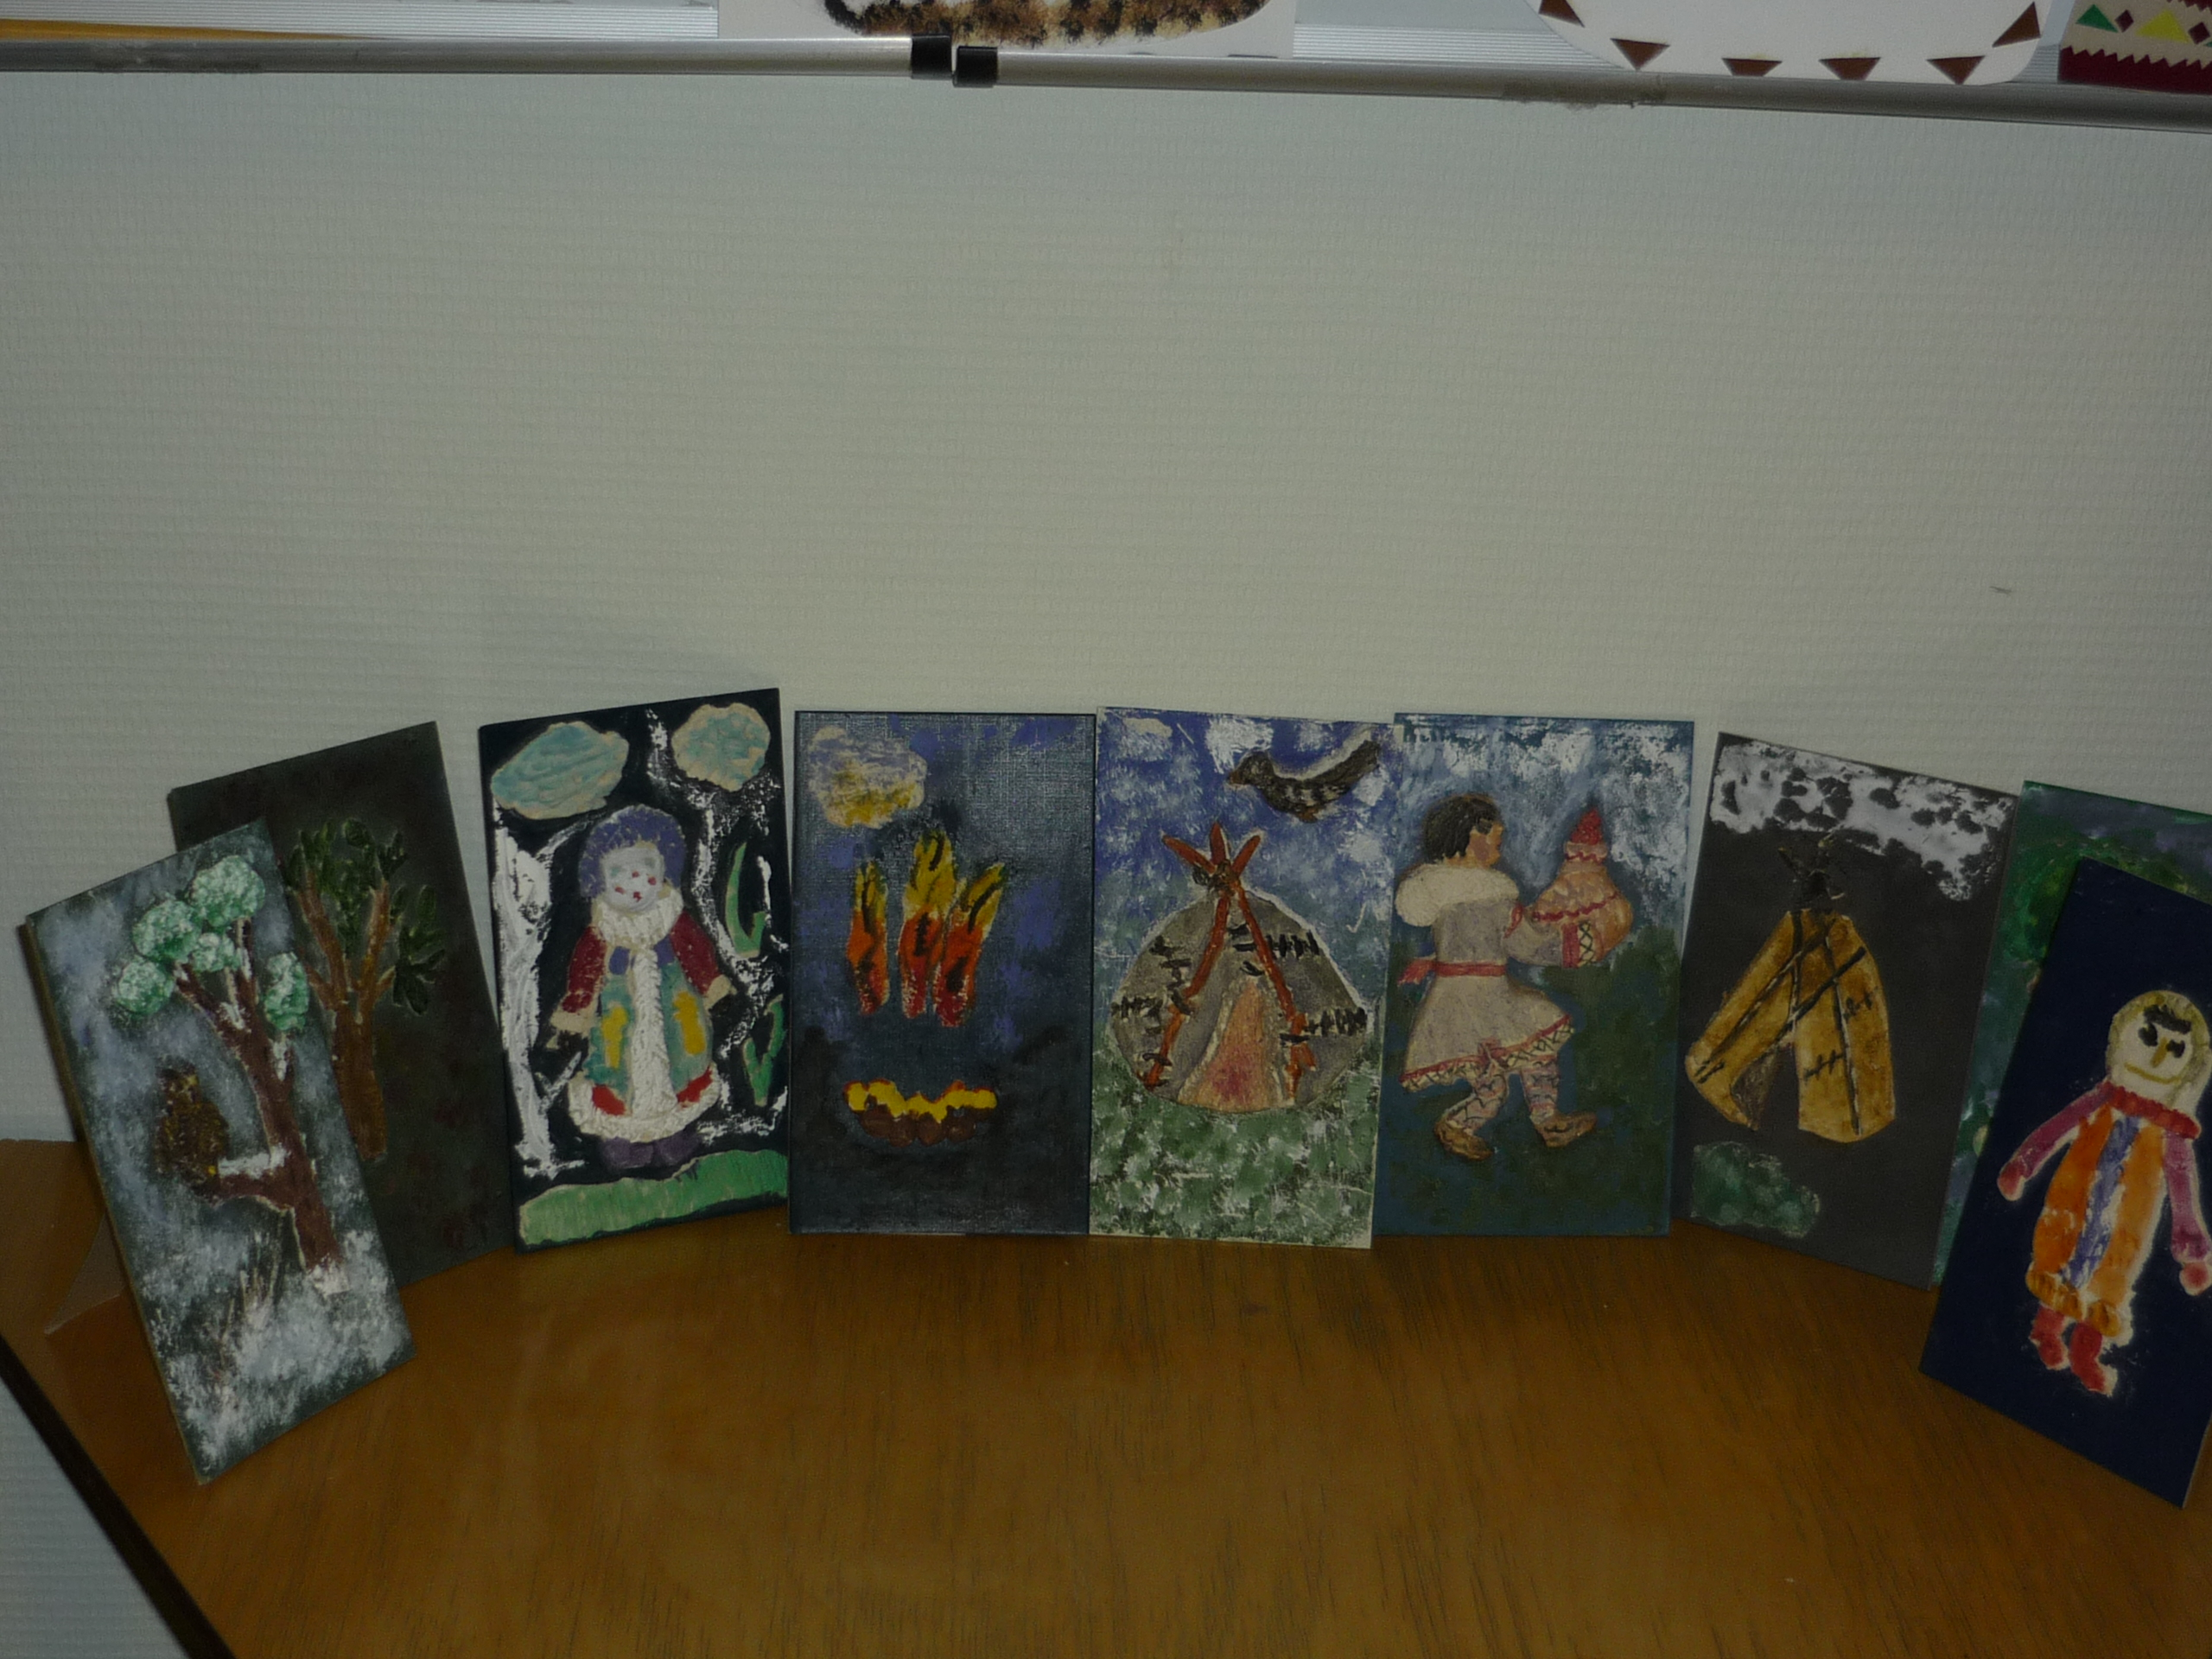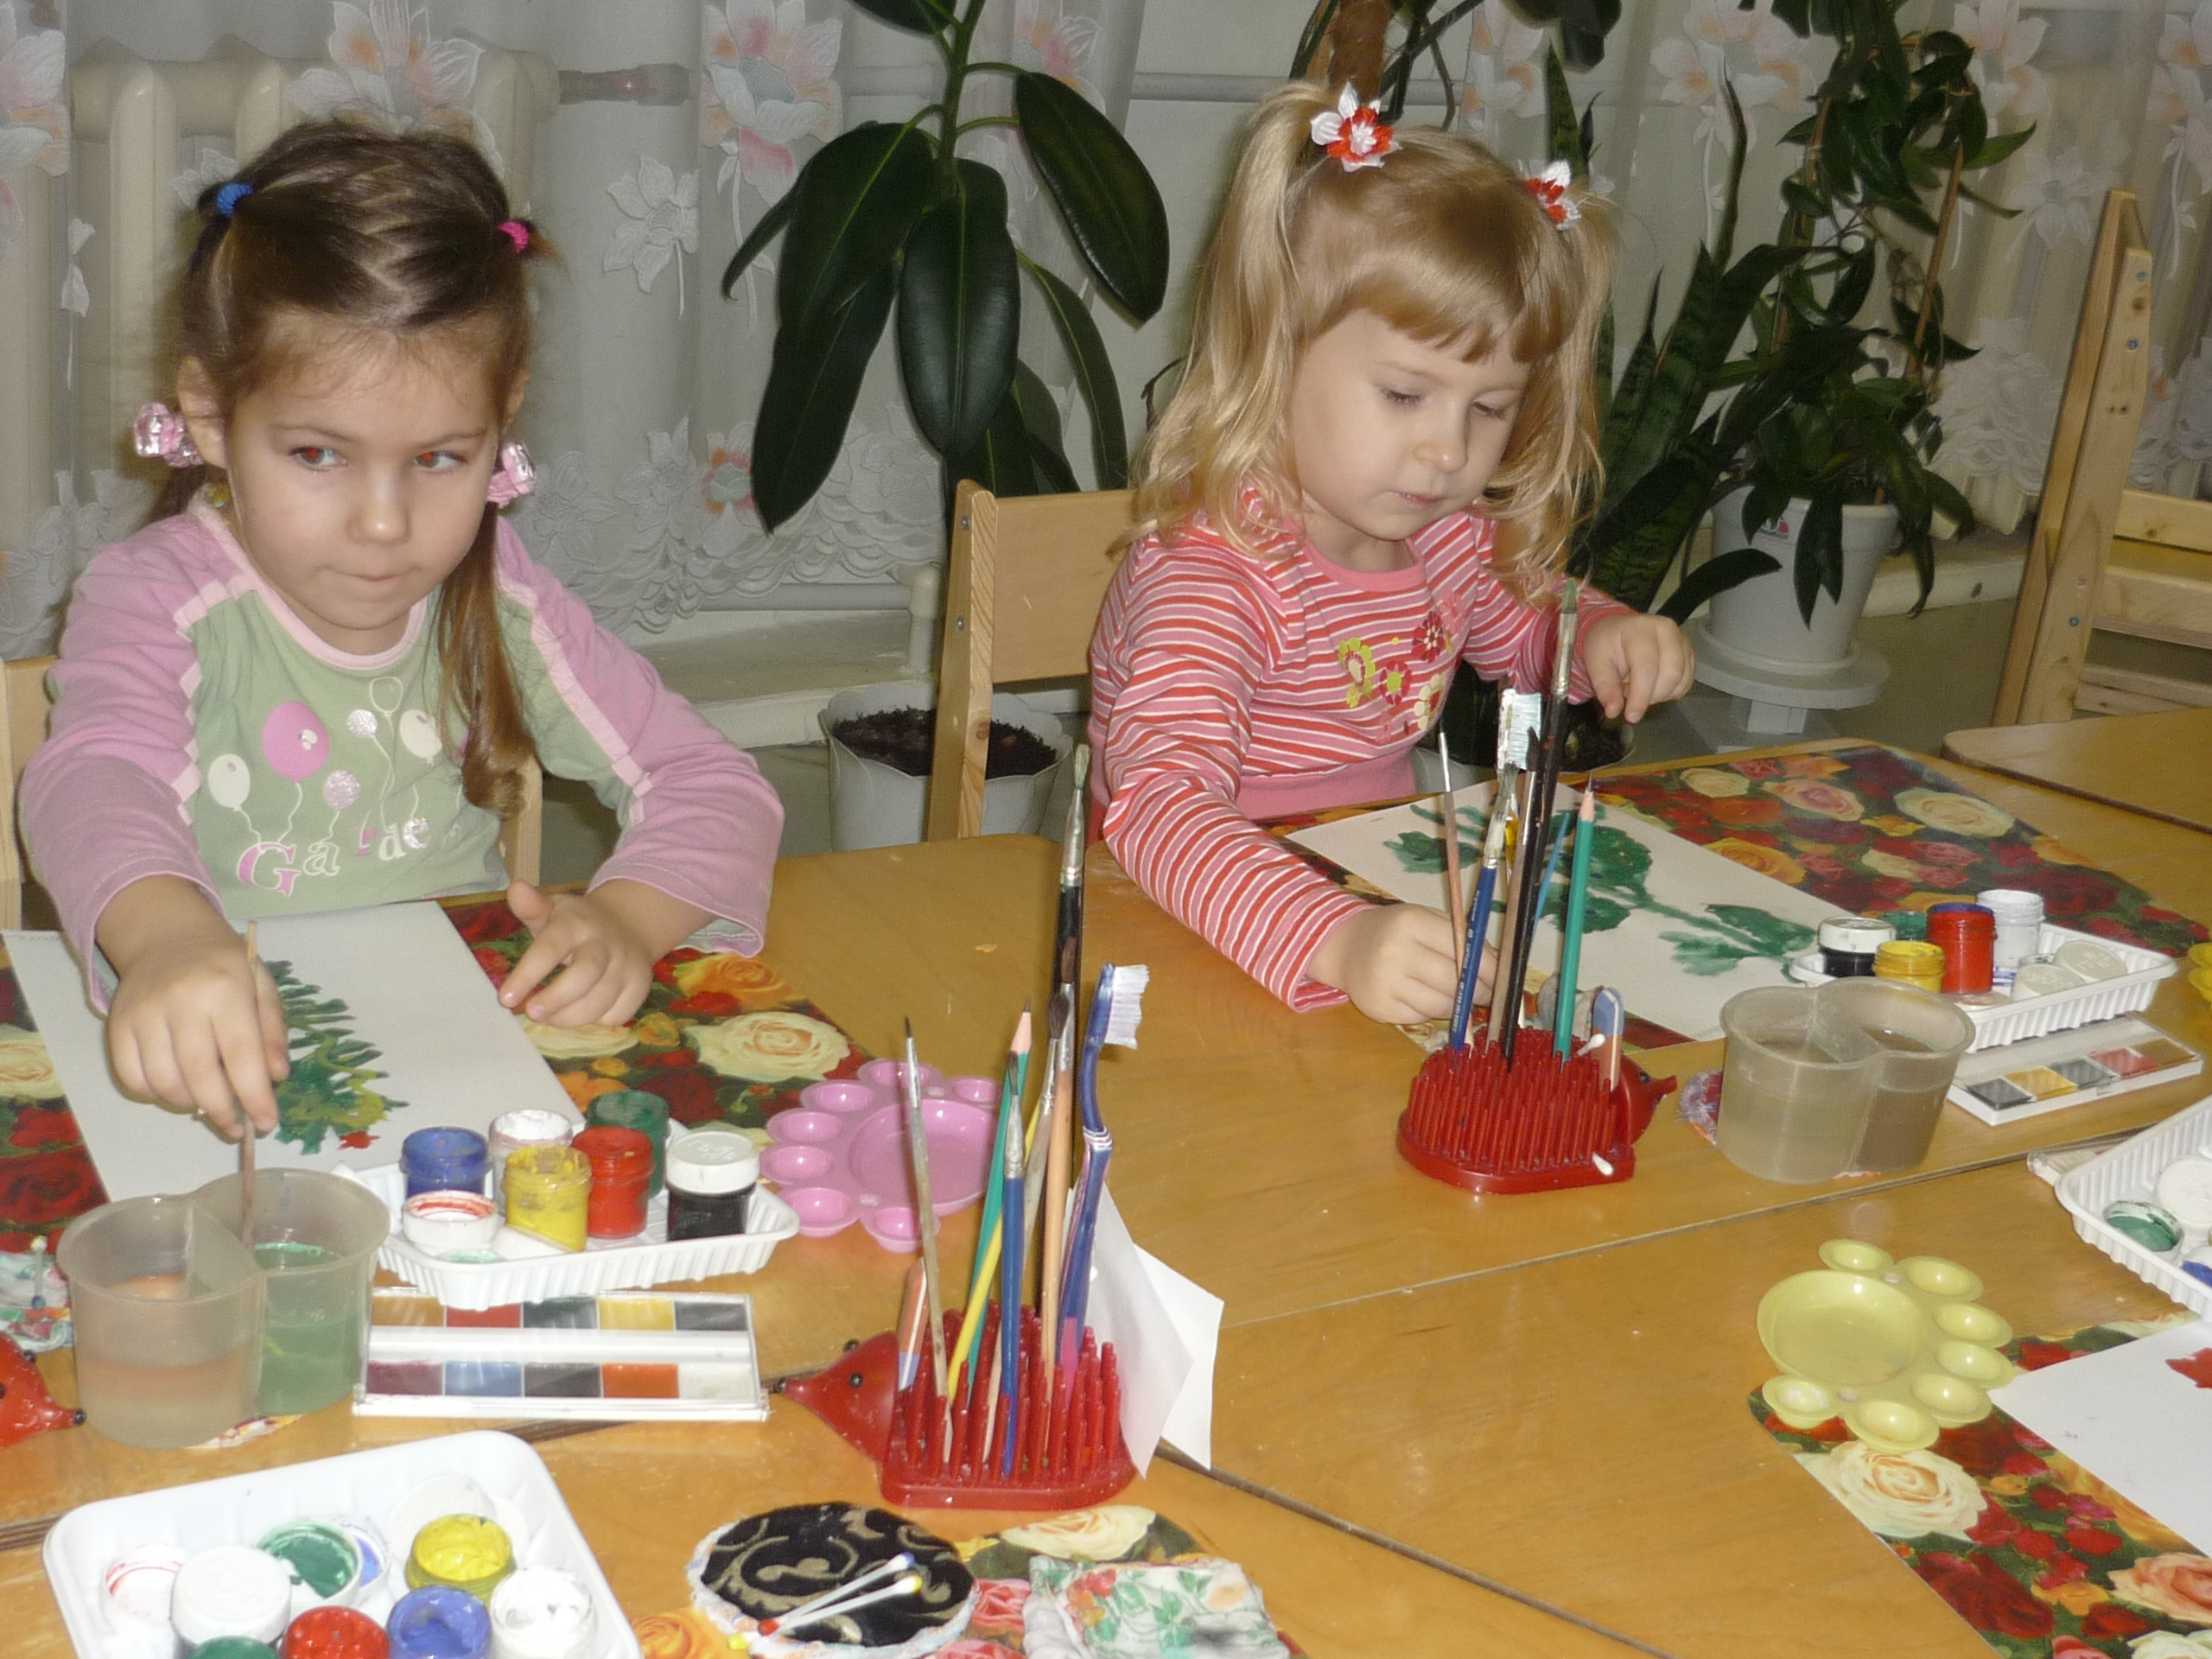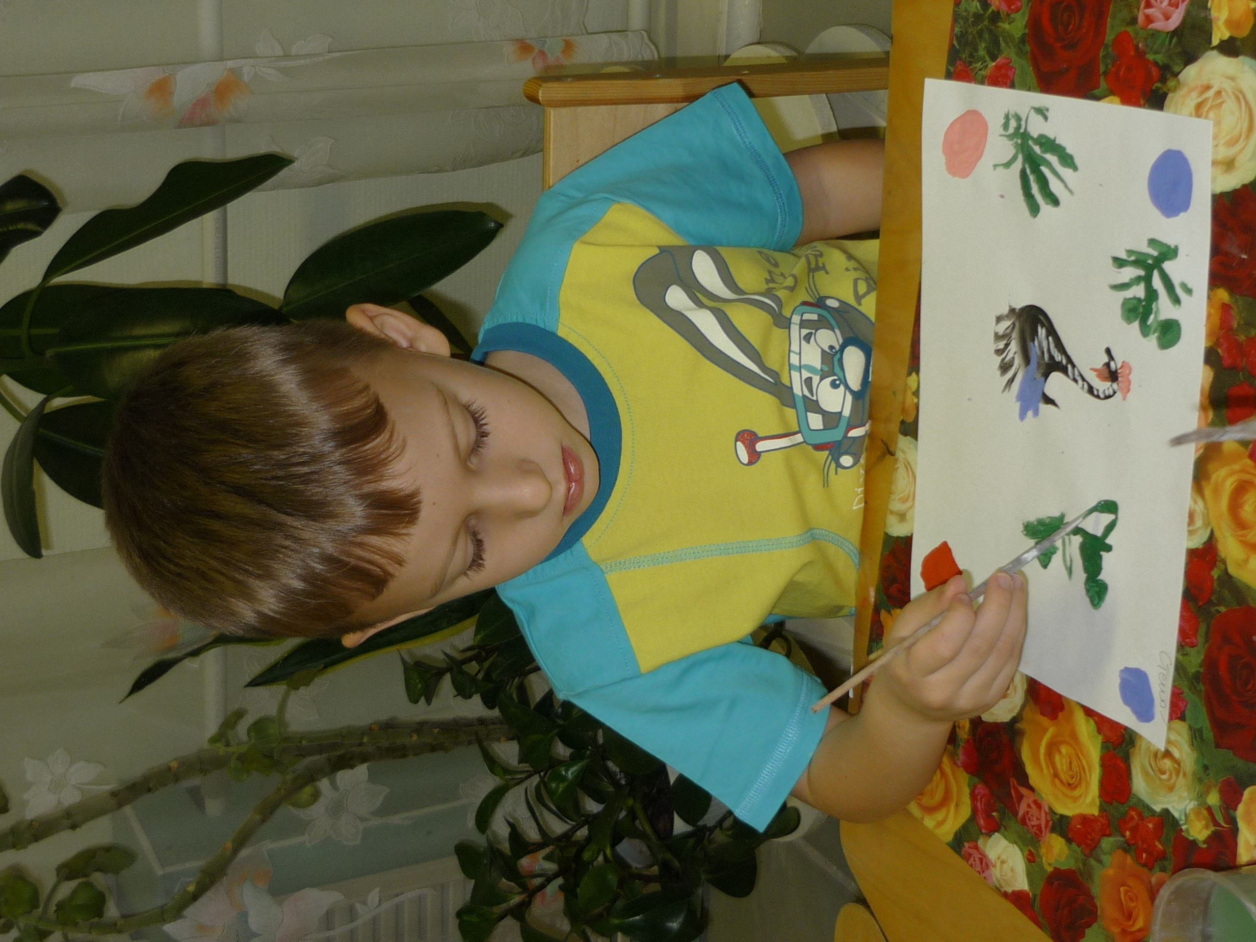

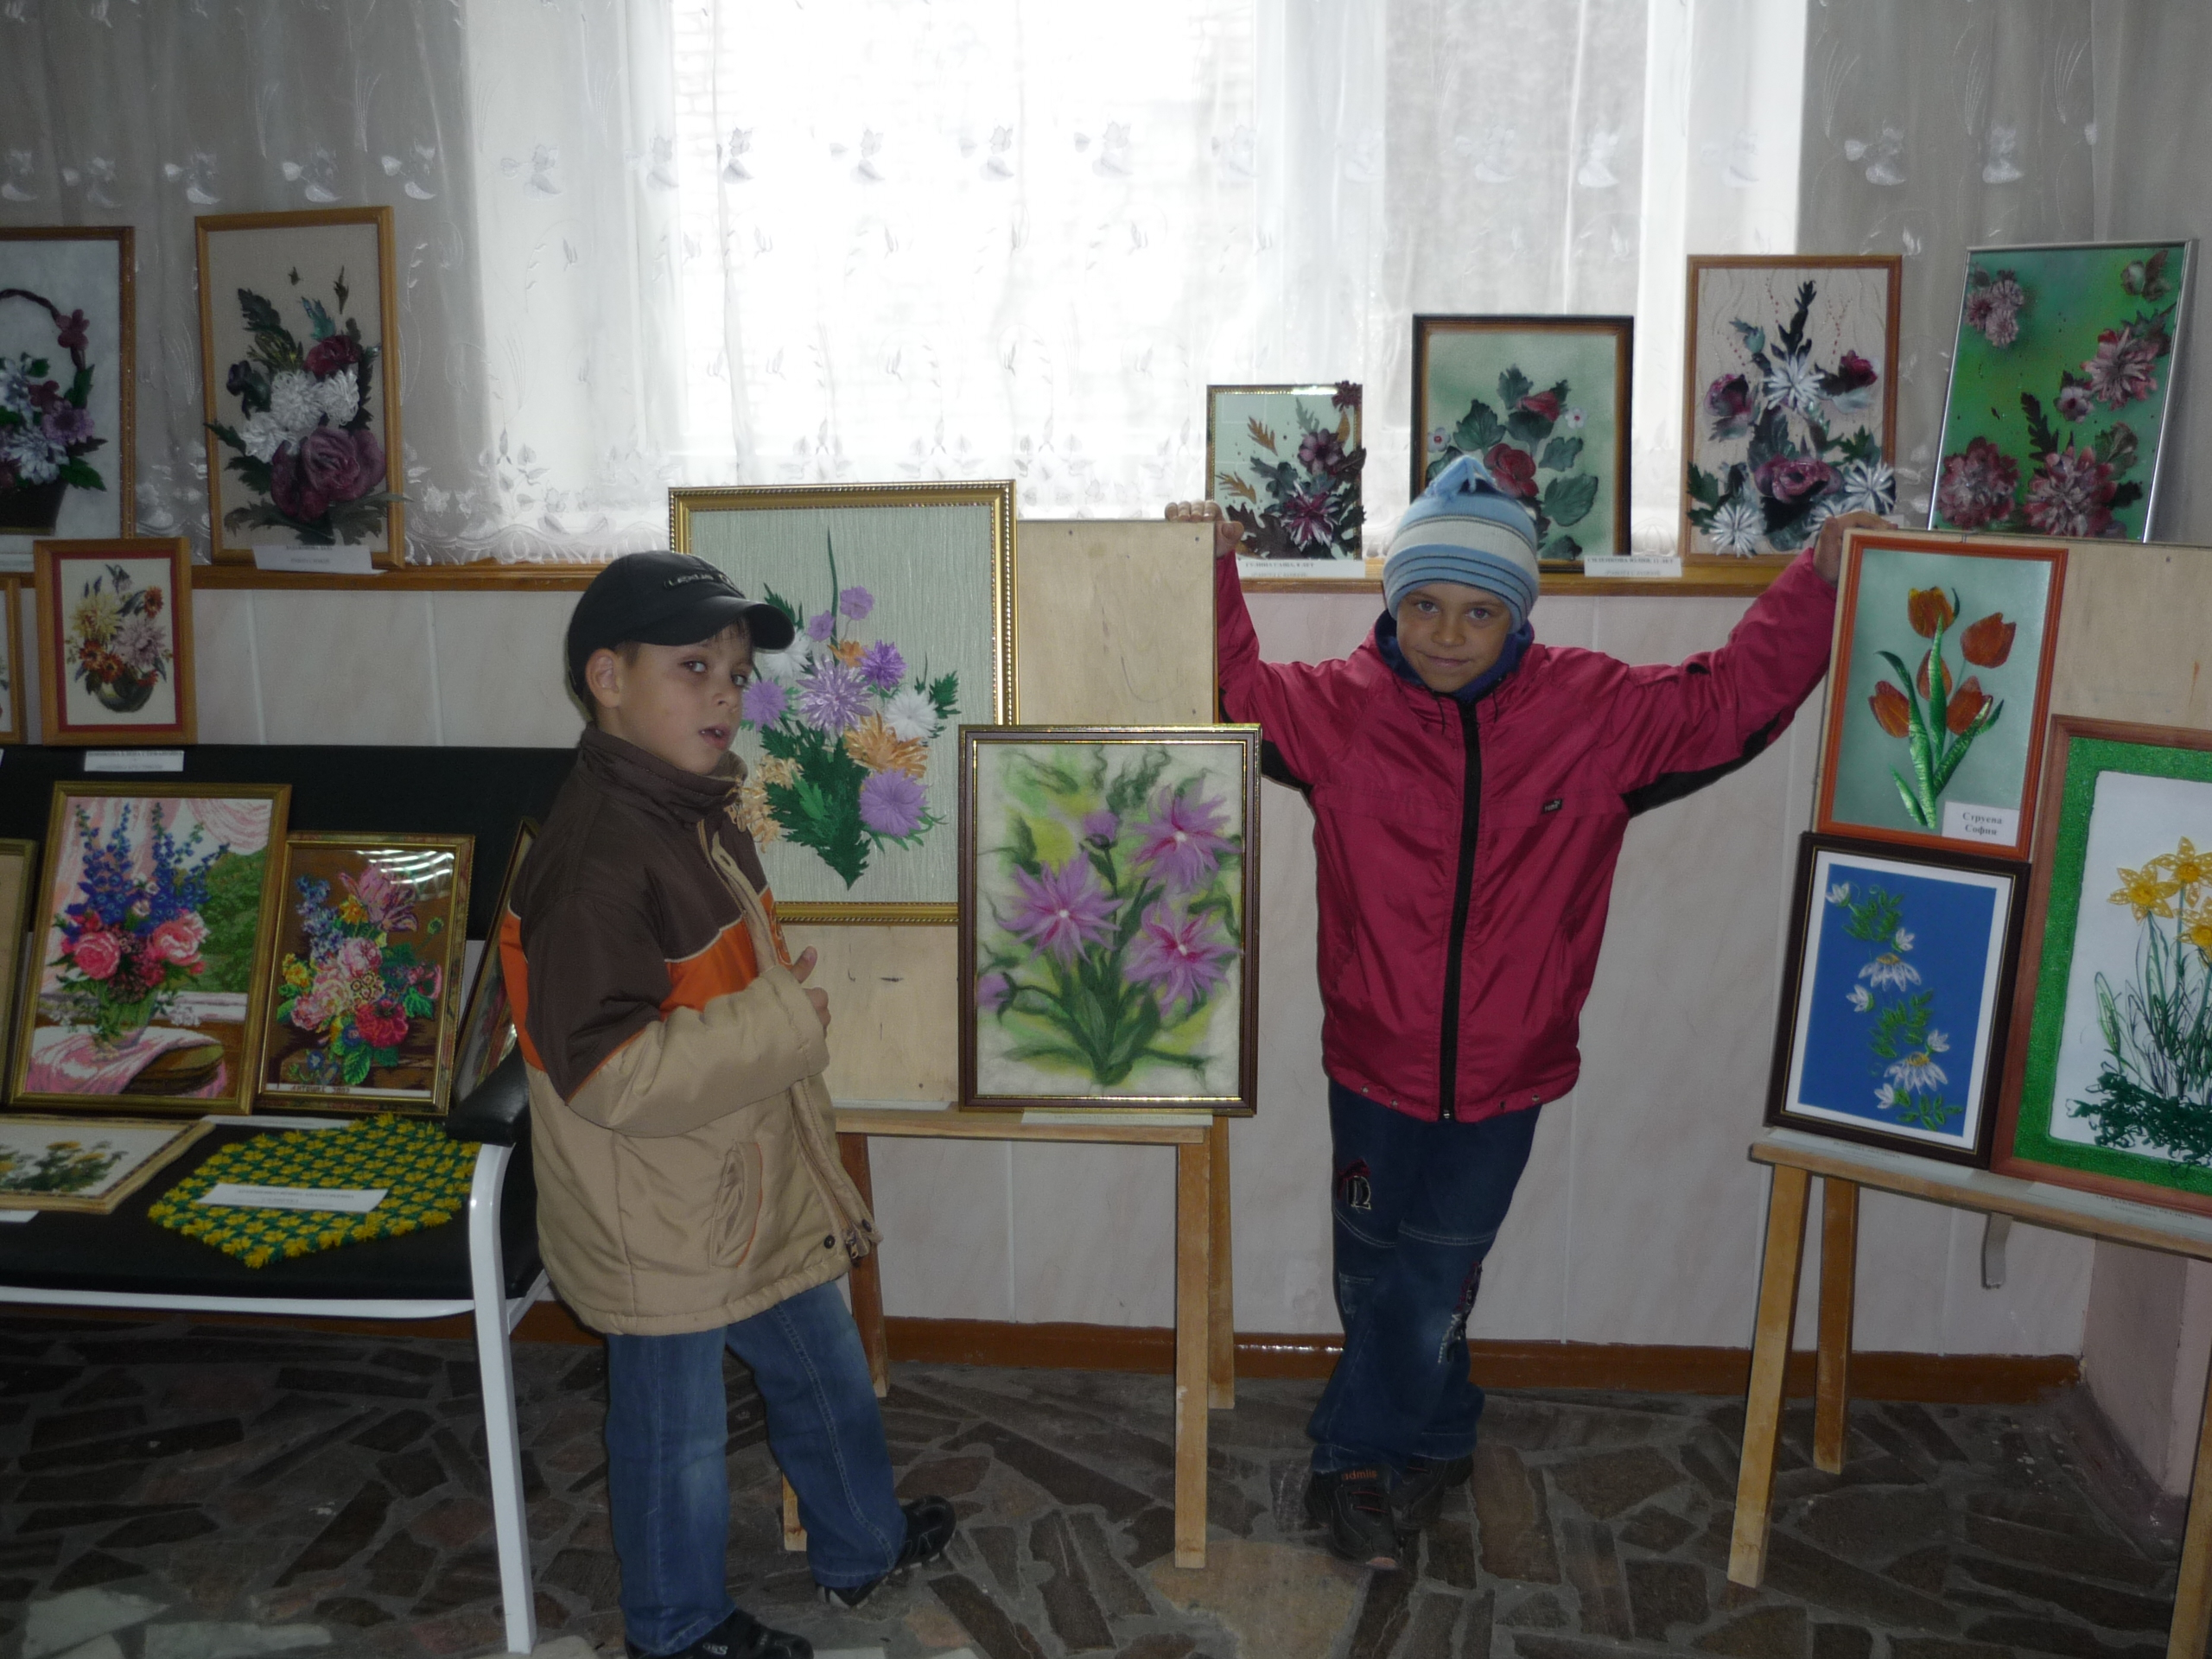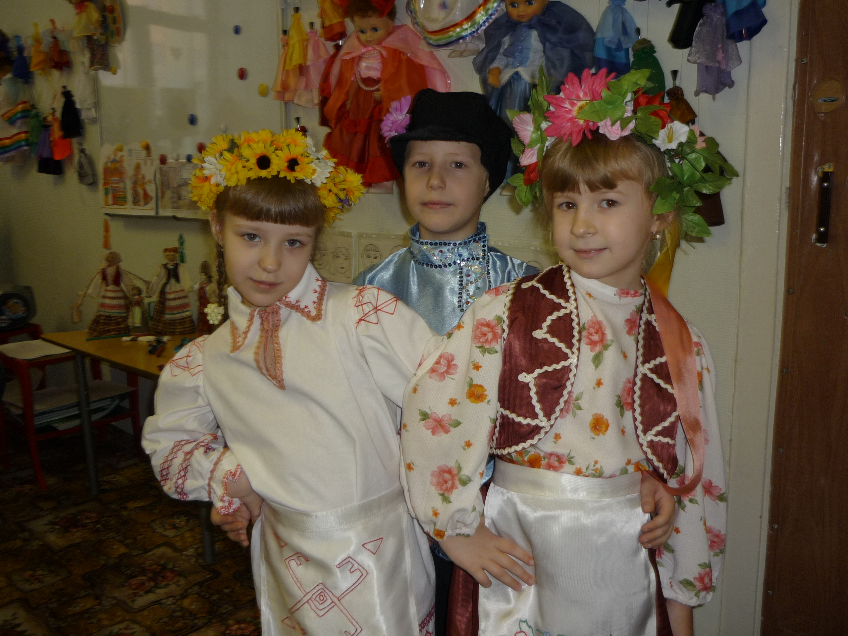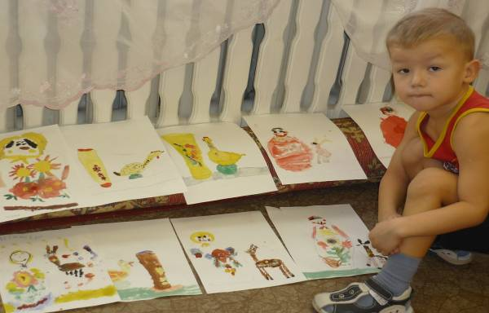 Прокопова Елена Львовна

Содержание
1. Аннотация проекта ___________________________________ 2
2.Обоснование необходимости проекта ____________________ 2
3.Цель проекта, гипотеза, задачи __________________________ 6
4.Предполагаемые результаты ____________________________ 7
5.Основное содержание проекта __________________________ 8
6. Ресурсы ____________________________________________ 9
7. Основные принципы реализации проекта ________________ 10
8. Участники проекта ___________________________________ 13
9. Этапы проекта, первый этап – организационный __________ 14
10. Второй этап – диагностический _______________________ 14
11. Третий этап – практический __________________________ 15
12. Четвертый этап – обобщающий ________________________ 15
13. Пятый этап – внедренческий __________________________ 16
14. Диагностическое обследование ________________________ 17
15. Ожидаемый результат ________________________________ 17
16. Перспективы развития _______________________________ 19
17. Список литературы __________________________________ 21

Аннотация проекта

Патриотизм в современных условиях – это, прежде всего, преданность своему Отечеству и сохранение культурной самобытности каждого народа.
Основная идея данного проекта базируется на идеях народной педагогики по формированию глубинных чувств любви и привязанности к своей культуре, своему народу. Проект предусматривает ознакомление детей с народными промыслами России, является целостным интегрированным курсом, который включает в себя все основные виды народного и декоративно-прикладного искусства России и региона.
Проект «Калейдоскоп ремесел» предназначен воспитателям, педагогам дополнительного образования и начального звена школы.

Обоснование необходимости проекта
Требования современной ситуации в развитии общества и образования определяют актуальность данного проекта.
- Народное искусство глубоко воздействует на мир ребенка, обладает нравственной, эстетической, познавательной ценностью, воплощает в себе исторический опыт многих поколений.
- Ознакомление с произведениями народного творчества пробуждает в детях первые яркие представления о Родине, о ее культуре, способствует воспитанию патриотических чувств.
- Знакомство с народно-прикладным искусством помогает раскрыть красоту родной природы.
- Народное искусство способствует развитию эстетических чувств, творческих способностей, вызывает у ребенка желание участвовать в творческой деятельности: в составлении узоров, лепке, росписи игрушек и т.д.
- В ходе исследовательской работы необходимо заинтересовать детей и их родителей в изучении данной темы, убедить в ее значимости.
Дошкольные учреждения посещают дети с разной национальной культурой, поэтому важно, не утратить духовную связь с родным краем, и его культурой, судьбой. Воспитание гражданина и патриота, знающего и любящего свою Родину, – задача особенно актуальна сегодня, не может быть успешно решена без глубокого познания духовного богатства своего народа, освоения народной культуры.
Программа, в соответствии с которой выстроено содержание основной общеобразовательной программы дошкольного образования ДОУ № 16 «Снежинка» является программа «Развитие» (Л.А. Венгер, О.М. Дьяченко, Н.С. Баренцева и др.), которая направлена на развитие умственных и художественных способностей дошкольников. В то же время в ней отсутствует раздел по ознакомлению дошкольников с народным декоративно-прикладным искусством, что и явилось основанием разработки данного проекта.
Красоту, чистоту мы у древних берем. Саги, сказки из прошлого тащим. Потому что добро остается добром. В прошлом, будущем и настоящем. В. Высоцкий.
Каким мы хотим видеть наше будущее, во многом зависит от нас и от тех принципов, которые мы заложим в сознание детей. Каков человек, такова его деятельность, таков и мир, который он создает вокруг себя. Что характеризует человека, прежде всего? Конечно же, его культура. Это понятие включает в себя духовность и нравственность, цивилизованность и образованность, духовную и душевную утонченность и творческую активность. Культура человека есть отражение его внутреннего мира, и огромную роль в формировании культуры человека играет эстетическое воспитание.
В условиях возрастания социальной роли личности как носителя национальных традиций художественной культуры при ограниченном времени на изучение искусств в ДОУ и школе становится интенсификация, повышение эффективности художественного образования. Данный проект ставит перед собой решение этой актуальной задачи, исходя из синкретического характера народного искусства, соединив в интеграционном курсе: изобразительное искусство, художественный труд, искусство слова и музыки.
Проект разработан на основе программы О.А.Соломенникова «Радость творчества», методического пособия для воспитателей и педагогов «Детское художественное творчество» под редакцией Т.С.Комаровой, В.В.Гербовой, учебника для общеобразовательных учебных заведений в двух частях «Изобразительное искусство» в начальной школе. 1-2 класс авторов: В.С. Кузина, Э.И. Кубышкиной, пособия для воспитателей «Декоративно-прикладное творчество в детских дошкольных учреждениях» Корчиновой О.В.
Проект является целостным интегрированным курсом, который включает в себя все основные виды народного и декоративно-прикладного искусства России и региона, которые изучаются в контексте взаимодействия с другими искусствами, а так же в контексте конкретных связей с жизнью общества и человека. Систематизирующим методом является выделение трех основных видов художественной деятельности для визуальных пространственных искусств: конструктивного, изобразительного и декоративного.
Выделение принципа художественной деятельности акцентирует внимание не только на произведении искусства, но и на деятельности человека, выявлении его связей с искусством в процессе ежедневной жизни.
Проект «Калейдоскоп ремесел» построен на основе отечественных традиций гуманной педагогики. Этот фундамент позволяет ставить новые, современные задачи, соответствующие потребностям сегодняшнего образования и культуры в целом.
В основу проекта положен принцип «от родного порога в мир общечеловеческой культуры». Россия — часть многообразного и целостного мира. Ребенок шаг за шагом открывает многообразие культур славянских народов и народов Севера. Связи искусства с жизнью человека, роль искусства в повседневном его бытии, в жизни общества, значение искусства в развитии каждого ребенка — главный смысловой стержень проекта.
В связи с этим ключевая роль детского сада – создание условий для формирования гармоничной, духовно богатой, физически здоровой, эстетически развитой личности, обладающей эстетическими способностями к индивидуальному самовыражению через различные формы творческой деятельности.
Народное искусство способствует глубокому воздействию на мир ребенка, обладает нравственной, эстетической, познавательной ценностью, воплощает в себе исторический опыт многих поколений и рассматривается как часть материальной культуры. Ребенок по образному выражению К. Д. Ушинского, мыслит формами, красками, звуками, ощущениями.
Народное декоративно-прикладное искусство особенно близко детям своей красочностью. Воспитание гражданина и патриота, знающего и любящего свою Родину, - проблема не менее актуальная сегодня, чем умственное воспитание, которая не может быть успешно решена без глубокого познания духовного богатства своего народа, освоения народной культуры.

Цель проекта: формирование и развитие основ художественной культуры старшего дошкольника через народное декоративно-прикладное искусство.
Гипотеза: основана на предположении о том, что если не знакомить ребенка в дошкольном детстве с народно-прикладным искусством, то не будет достигнуто полное ознакомление с историей, культурой своего народа, что в дальнейшем приведет к обеднению его нравственно-патриотических чувств.

Задачи:
- Привлечь внимание педагогов и родителей к проблеме формирования эстетических и нравственных качеств у детей.
- Расширить содержание образовательной области «Художественное творчество», дополнив его разделом «Декоративно-прикладное искусство» через интеграцию образовательных областей.
- Определить развивающие и воспитательные возможности изучения народного декоративно-прикладного искусства в ДОУ.
- Проследить динамику формирования нравственных качеств, эстетического восприятия, степени овладения детьми декоративным рисованием.
- Способствовать становлению национального самосознания, ощущения принадлежности к культуре своего народа.
- Формировать у детей положительную эмоциональную отзывчивость при восприятии произведений народных мастеров.
- Развивать изобразительные способности, художественный вкус, творчество и фантазию, ассоциативное мышление и любознательность, наблюдательность и творческое воображение.
- Совершенствовать технические умения и навыки рисования и лепки. Показать взаимосвязь народного декоративно-прикладного, устного и музыкального искусства.
- Воспитывать уважительное отношение к труду народных мастеров; национальную гордость за мастерство российского народа, толерантность и уважение к представителям других национальностей.
Предполагаемые результаты:
- знание детьми народных промыслов, умение различать их виды;
- положительная динамика сформированности нравственных качеств, эстетического восприятия, степени овладения детьми декоративным рисованием;
- повышение заинтересованности родителей и воспитателей в решении проблем эстетического и нравственного воспитания детей.

Основное содержание проекта
Современные условия социально-экономического развития страны, значительное увеличение скорости обновления системы научных знаний, возрастание информационного объема выдвигают новые требования к организации образования детей дошкольного возраста, ориентируют на воспитание новых качеств и ценностей. Эти обстоятельства обусловливают необходимость обновления содержания дошкольного образования. В наше противоречивое время особенно остро встает вопрос: как сегодня воспитывать ребенка человеком завтрашнего дня, сохранив при этом его корни, веру, традиции?
Социальный заказ вчера – это исполнитель, а сегодня – творческая личность с активной жизненной позицией, с собственным логическим мышлением. Таким образом, инновационная работа в данном направлении, представляется важной в свете введения новых образовательных стандартов и обновления образовательной системы. Развитие творческой активности дошкольника повышает мотивацию к учебным занятиям, интерес, дает дополнительный ресурс для работы, активизирует познавательные способности, учит ставить проблемы и находить их решение. В дошкольном возрасте необходимо сохранить и развивать стремление ребенка к творчеству. Развивать его активность и самостоятельность.
Только в единстве восприятия произведений декоративно-прикладного искусства и собственной творческой деятельности практической происходит формирование образного художественного мышления детей. Развитие художественного мышления строится на единстве двух его основ:
- наблюдательности, умения вглядываться в явления жизни;
- фантазии, т. е. способности на основе развитой наблюдательности строить художественный образ, выражая свое отношение к реальности.
Работа на основе наблюдения и эстетического переживания окружающей реальности (посещение музеев, выставок, рассматривание иллюстраций, изделий мастеров разных промыслов, собственная художественно-творческая деятельность, участие в городских выставках и тематических выставках ДОУ) является важным условием освоения детьми наследия прошлого. Ребенок творческая личность: исследователь и исполнитель.
Тематическая цельность и последовательность развития проекта помогают обеспечить прозрачные эмоциональные контакты с искусством на каждом этапе обучения. Ребенок поднимается занятие за занятием по ступенькам познания личных связей со всем миром художественно-эмоциональной культуры. Художественные знания, умения и навыки являются основным средством приобщения к художественной культуре.
Средства художественной выразительности: форма, пропорции, пространство, светотональность, цвет, линия, объем, фактура материала, ритм, композиция — осваиваются на всем протяжении обучения, как в детском саду, так и в школе.
Данный проект внедряется на базе ДОУ, а так же представлен на заседании городской творческой группы воспитателей по художественно-эстетическому развитию дошкольников ДОУ города.
В дошкольной педагогической науке проблема способностей изучена достаточно глубоко. Важную роль народного и декоративно-прикладного искусства в эстетическом воспитании отмечали многие отечественные искусствоведы, исследователи детского изобразительного творчества (А.П.Усова, Н.П. Сакулина, Т.С. Комарова, Т.Я. Шпикалова, В.Я.Езикеева, Н.С. Карпинская, Е.Г. Ковальская, В.М. Федяевская, Н.Б. Халезова, В.Н. Чуракова, 3. А. Богатеева, Т.Н. Доронова, А. А. Грибовская и другие). Они убедительно показывают, что ознакомление с произведениями народного творчества побуждает в детях первые яркие представления о Родине, о ее культуре, способствует воспитанию патриотических чувств, приобщает к миру прекрасного, и поэтому их нужно включать в педагогический процесс в детском саду.
Для реализации проекта ДОУ «Снежинка» располагает следующими ресурсами.
Кадровые ресурсы: в ДОУ работают 12 возрастных групп и 35 педагогов, из них 9 начинающих педагогов, 7 педагогов награждены отраслевыми наградами. Педагоги активно участвуют в городском конкурсе «Воспитатель года детского сада», принимают участие в муниципальном конкурсе инновационных программ педагогов дошкольных образовательных учреждений. Для молодых педагогов организуются: школа молодого педагога, гостиная молодого педагога, образовательный салон, семинары - практикумы, открытые просмотры мероприятий на каждом этапе проекта, развито наставничество. Опытные педагоги участвуют в реализации каждого этапа проекта. На каждом этапе проекта проводится анализ результатов реализации задач. Результаты служат основанием для планирования и корректировки следующего этапа проекта.
Материально-техническая база ДОУ располагает достаточным потенциалом для осуществления воспитательно-образовательного процесса, отвечает возрастным и санитарно-гигиеническим требованиям. Для реализации проекта обеспеченность материально- технической базы составляет 90%.

Методическое и дидактическое обеспечение
- Предметы промыслов: глиняные игрушки, предметы быта, народные костюмы, посуда, игрушки – Дымкова, Филимонова, Хохломы, Городца, Гжели, Полхов-Майдана, Жостова, югорских и славянских, народов.
- Конспекты познавательных, интегрированных мероприятий, бесед.
- Дидактический материал для выкладывания на силуэтах и фланелеграфе.
- Образцы элементов росписи по промыслам.
- Методическая литература, детская литература.
- Мультимедийная аппаратура для просмотра слайд-презентаций.

Основные принципы реализации проекта
- Принцип доступности - обучение и воспитание ребенка осуществляется в доступной, привлекательной и соответствующей его возрасту форме.
- Принцип гуманистичности - предполагает индивидуально- ориентированный подход и всестороннее развитие личности ребенка.
- Принцип деятельности - развитие мелкой моторики осуществляется через различные виды детской деятельности.
- Принцип интеграции - необходимость взаимодействия всех субъектов педагогического процесса в данном направлении.
- Принцип системности - решение задач в системе всего учебно
воспитательного процесса и всех видах деятельности в рамках АУ ДОУ, города и семьи.
- Принцип преемственности - организация и поддержание связей между возрастными категориями, учет разноуровневого и разновозрастного развития.
- Принцип регионализма - использование объектов культуры, прежде всего, своего края, с учетом его историко-географических, этнографичсеких особенностей.
Процесс обучения на занятии искусства характеризуют:
сотворчество педагога и ребенка; диалогичность; четкость поставленных задач и вариативность их решения; освоение традиций художественной культуры и импровизационный поиск личностно значимых смыслов, важно стремиться к созданию атмосферы увлеченности и творческой активности.
Участниками проекта являются: дети от 5-ти до 7-ми лет АУДОУ №16 «Снежинка», воспитатели, музыкальные работники, родители, сотрудники этнографического музея, детской школы искусств, детской художественной школы, библиотеки, ЦНТ «Русь».
Задачи проекта могут быть реализованы в двух вариантах в зависимости от конкретных условий. Проект является интегративным курсом, включающим в себя в единстве изобразительное искусство, музыку и поэзию. Оптимальный вариант ее реализации происходит за 2 учебных часа в неделю по 25-30 минут (один учебный час, в зависимости от возраста детей).
В то же время при отсутствии возможностей проект может быть реализован за 1 учебный час в неделю. При этом количество и последовательность учебных тематик остаются такими же без сокращений, но снижается уровень практических навыков и навыков художественного восприятия. Однако обучение детей народному декоративно-прикладному искусству по проекту остается в целом результативным.
Формой проведения мероприятий по проекту является непосредственно образовательная деятельность.
Методы: обследования, наглядности; словесный, практический, эвристический, частично-поисковый, проблемно-мотивационный, метод «подмастерья» (взаимодействие педагога и ребёнка в едином творческом процессе), сотворчество, мотивационный, жест руки (ребенок показывает элементы узора, дотрагиваясь до него пальцем, находит такой же или одинаковой формы по цвету, элементу, выкладывание узора на силуэте из отдельных элементов).
Реальные формы организации занятий дают педагогу широкий выбор возможностей проявления его творческой инициативы. Темы и задания мероприятий предполагают создание игровых и сказочных ситуаций, умение организовать путешествия и праздники, экскурсии, целевые прогулки.
Проект «Калейдоскоп ремесел» предусматривает: чередование непосредственно образовательной деятельности и индивидуального практического творчества детей, подгрупповых, фронтальных и коллективной творческой деятельности разных видов: работа по группам; индивидуально-коллективный метод работы, когда каждый выполняет свою часть для общего панно или постройки. Периодическая организация выставок в ДОУ и городе дает детям возможность заново увидеть и оценить свои работы, ощутить радость успеха.
Многообразие видов деятельности и форм работы с детьми стимулирует их интерес к предмету, изучению декоративно-прикладного искусства, и является необходимым условием формирования личности ребенка.
«Истоки творческих способностей и дарования детей на кончиках их пальцев, образно говоря, идут тончайшие ручейки, которые питают источник творческой мысли. Другими словами: чем больше мастерства в детской руке, тем умнее ребенок» писал В. А. Сухомлинский.
Развитие художественно-творческих способностей не может быть одинаковым у всех детей в силу их индивидуальных особенностей, поэтому главная задача - дать каждому ребенку возможность активно, самостоятельно проявить себя и испытать радость творческого созидания! Художественная деятельность дошкольников находит разнообразные формы выражения: изображение на плоскости и в объеме (с натуры, по памяти, по представлению); декоративная и конструктивная работа. Очень важно, чтобы художественное творчество дошкольников использовалось при оформлении выставок, интерьеров.
На протяжении всего курса обучения дошкольники знакомятся с произведениями декоративно-прикладного искусства славянских народов, народов Поволжья, изучают прикладное искусство народов севера разных эпох.
Три способа художественного освоения действительности изобразительный, декоративный и конструктивный — в ДОУ (и начальной школе) выступают для детей в качестве хорошо им понятных, интересных и доступных видов художественной деятельности: изображение, украшение, постройка. Постоянное практическое участие дошкольников (а затем и школьников) в этих трех видах деятельности позволяет систематически приобщать их к миру искусства. Будучи представлены в игровой форме, эти три вида художественной деятельности сопутствуют детям все годы обучения. Они помогают вначале структурно членить, а значит, и понимать деятельность искусств в окружающей жизни, а затем более глубоко узнавать искусство (четкая связь преемственности со школой).

Этапы реализации проекта:
1 этап - организационный (2010 – 2011г.г.)
Работа на данном этапе направлена на:
- Углубленное изучение педагогами научно - практических и методических источников по заявленной проблеме.
- Методическое и дидактическое обеспечение педагогического процесса.
- Изучение опыта работы ДОУ РФ по ознакомлению детей дошкольного возраста с произведениями декоративного искусства различных областей и народностей нашей страны.
- Составление плана проведения тематических недель.
- Разработка алгоритма проведения тематических недель.
- Разработка анкет для родителей по определению творческого интереса.
- Разработка рекомендаций для родителей воспитанников по оказанию им помощи в ходе проектной деятельности.
2 этап - диагностический (2011-2012 г.г.)
Работа на данном этапе направлена на:
- Корректировку содержания проекта «Калейдоскоп ремесел»
- Введение тематических недель в годовой план работы.
- Выявление уровня изобразительных умений при выполнении узоров и орнамента по народным промыслам (критерии, уровни).
- Заключение договоров и составление плана работы и с ДХШ, этнографическим музеем, детской библиотекой, ЦНТ «Русь» с целью участия и посещения выставок, уроков-экскурсий.
- Проведение краткосрочного проекта «Мир в твоем окне» (знакомство с национальными семьями воспитанников – рисунок-рассказ).
3 этап - практический (2012-2013 г.г.)
Работа на данном этапе направлена на:
- Реализацию плана работы с детьми старшей и подготовительной групп.
- Разработку образцов элементов продуктивной деятельности для работы с детьми.
- Разработку консультативного материала, интегрированных занятий, гостиных для родителей.
- Организацию выставок продуктивной деятельности детей.
- Организацию и проведение семинара-практикума для педагогов (в рамках городской творческой группы «Особенности лепки в детском саду. Игрушки из глины».
4 этап - обобщающий (2010 - 2014)
Работа на данном этапе направлена на:
- Обобщение итогов фронтальной и индивидуальной работы с детьми при подготовке к школе и приобщению ребенка к декоративно - прикладному искусству.
- Анализ эффективности системы работы с детьми по развитию и приобщению ребенка к народному декоративно - прикладному искусству.
- Мониторинг эффективности реализации данного проекта (разработка критериев и протокола обследования).
- Обобщение опыта работы ДОУ по данной проблеме.
- Представление результатов проекта педагогической общественности.
- Разработка программы «Калейдоскоп ремесел» по художественно-эстетическому воспитанию и развитию дошкольников 5-7 лет средствами народного декоративно-прикладного искусства.

5 этап - внедренческий (2010 –2015)
Работа на данном этапе направлена на:
- Рецензирование программы «Калейдоскоп ремесел» в Сургутском государственном педагогическом университете.
- Участие в муниципальном конкурсе инновационных программ педагогов дошкольных образовательных учреждений.
- Презентация программы «Калейдоскоп ремесел» в ДОУ
- Апробирование и внедрение программы «Калейдоскоп ремесел» педагогами ДОУ.
- Представление программы «Калейдоскоп ремесел» педагогической общественности города.
- Определение перспектив дальнейшей работы.

Диагностические обследования. Педагогические обследования проводятся: с 1 по 15 сентября проводится начальная диагностика для определения умений, опыта детей, педагогический анализ – определяет успехи, динамику дифференцированных достижений детей. С 15 по 30 мая проводится диагностика, определяются уровни развития дошкольника.
Система мониторинга включает в себя низко формализованные методы: (наблюдения, беседа, экспертная оценка и др.) высоко формализованные методы: (тесты, пробы); обеспечивающие объективность и точность получаемых данных.
Содержание мониторинга тесно связано с образовательными программами воспитания и обучения.
Определяя показатели в уровнях развития ребенка, прослеживая их в системе непрерывного образования, ведется ориентировка: с одной стороны, на государственный стандарт дошкольного учреждения и школы, с другой стороны, на наращивание у ребенка художественного творчества, его итогов самостоятельной творческой художественной
деятельности. (О.А. Соломенникова «Радость творчества» Диагностическое обследование детей по усвоению программы).

Ожидаемый результат. К концу года ребенок может:
- различать и называть виды народных художественных промыслов (городецкие и хохломские изделия, жостовские подносы, дымковские и филимоновские игрушки, загорские матрешки, полхов-майданские игрушки, промыслы родного края);
- выделять средства выразительности, которые использует «народ- мастер»;
- составлять узоры на бумажных силуэтах различной формы (симметричных и ассиметричных);
- лепить из глины, пластилина, теста декоративные изделия конструктивным, пластическим и комбинированным способом; расписывать глиняные изделия в соответствии с народной росписью;
- украшать изделия способом налепа и процарапывания;
- устанавливать взаимосвязь народного искусства и окружающей действительности;
- передавать в рисунке выразительность образа, используя линию цвет, композицию, колорит и т.д.;
- выражать отношение к окружающему миру через народное искусство;
- смешивать краски для получения нужного цвета.
Была проведена диагностика в течение трех лет работы по внедрению проекта. Диагностированы дети групп общеразвивающей направленности от 5-ти до 6-ти лет, от 6-ти до 7-ми лет.
Результаты усвоения образовательной области «Художественное творчество» раздел декоративно-прикладное искусство за последние три года представлены в таблице:
Декоративно-прикладное  искусство | Год обучения, уровень усвоения задач
 | 2012-2013 |  |  | 2013-2014 |  |  | 2014-2015
 | В | С | Н | В | С | Н | В | С | Н
Группы общеразвивающей направленности от 5-ти до 6-ти лет | 5% | 70% | 25% | 20% | 65% | 15% | 35% | 60% | 5%
Группы общеразвивающей направленности от 6-ти до 7-ти лет | 20% | 65% | 15% | 45% | 50% | 5% | 85% | 15% | 0%

Работы детей принимали участие: в передвижной выставке декоративно-прикладного творчества «Север нежный и суровый»,(благодарность за сотрудничество и активное участие в передвижной районной выставке «Север нежный и суровый» 2013); в выставках декоративно-прикладного творчества: «Пасхальный декор», (благодарность за участие в городской выставке «Пасхальный декор», 2013); «Когда Муза руки золотые посещает», (благодарность за участие в городской выставке «Когда Муза руки золотые посещает», 2014); «Уютные мелочи для минут душевного покоя» (изделия из глины), (благодарность за участие в городской выставке «Уютные мелочи для минут душевного покоя», 2014); «Цветы, – которые никогда не завянут», «Распахни Россия ширь души» - Праздник ремесел, Югорские мотивы (благодарность за участие в городских выставках: «Цветы, – которые никогда не завянут», «Распахни Россия ширь души» - Праздник ремесел, «Югорские мотивы», 2015).
Таким образом, ознакомление с родным краем с помощью разнообразных видов деятельности, создает неповторимую среду, которая действует на воображение и формирует индивидуальность ребенка. Ребенок не только познает свой край, город, но и откликается на события окружающего мира, выражает свое отношение к ним. А это в свою очередь является предпосылкой, способствующей воспитанию гражданина и патриота своей страны, формированию нравственных ценностей.

Перспективы дальнейшего развития проекта предполагают:
- Повышение качества дошкольного образования в условиях ДОУ
(развитие дифференцированных представлений о своем крае, как части России, об истории возникновении своего города и крае, основных достопримечательностях, традициях, труде людей).
- Обогащение содержания и форм взаимодействия взрослых и детей (создание комплексного плана совместной деятельности педагогов, детей и родителей).
- Повышение уровня показателей образовательной области «Художественное творчество»: раздел декоративно-прикладное искусство.
- Формирование позитивного имиджа ДОУ, повышение его конкурентоспособности.
- Развитие профессиональных и личностных качеств педагогов ДОУ.
- Повышение уровня психолого-педагогической компетентности родителей по вопросам развития творческих способностей и формирования нравственно-патриотических качеств у детей.
- Создание базы презентаций: по ознакомлению дошкольников с промыслом и элементам росписи (использовать в работе интернет ресурсы).
- Разработка проектов по каждому народному промыслу.
- Распространение опыта работы на городском, окружном и Российском уровне.
Проект «Калейдоскоп ремесел» не является завершенным и находится в постоянном развитии. Благодаря сформированности ресурсной базы и наличию специалистов высокого профессионального уровня ДОУ №16 «Снежинка», основные направления работы по проекту «Калейдоскоп ремесел» были включены в деятельность городской творческой группы воспитателей по художественно-эстетическому развитию дошкольников ДОУ города Радужный.

Список литературы
- Алексахин Н.Н. Голубая сказка. Москва. Народное образование, 1996.
- Алексахин Н.Н. Волшебная глина. Москва. Агар, 1997.
- Алябьева Е.А. Тематические дни и недели в детском саду планирование, конспекты – М.: М.: «Сфера» 2006.
- Безруких М.М. Сенсомоторное развитие дошкольников на занятиях по изобразительному искусству. Москва. Гуманитарный издательский центр «Владос», 2001.
- Григорьева Г.Г. Развитие дошкольника в изобразительной деятельности. – М., 2000.
- Доронова Т.Н. Природа, искусство и изобразительная деятельность детей. Москва. Просвещение, 2000.
- Жалова С. Росписи хохломы. Москва. Детская литература, 1991.
- Клиенов А.П. Народные промыслы. Москва. Белый город, 2002
- Князева О.Л., Маханева М.Д. Приобщение детей к истокам русской народной культуры. СПб. Детство-Пресс, 1998.
- Комарова Т. С. Условия и методика развития детского творчества. - М.: Педагогика, 1994.
- Комарова Т.С. Детское художественное творчество. – М.: Мозаика-Синтез, 2006
- Комарова Т.С., Савенков А.И. Коллективное творчество дошкольников. – М: Педагогическое общество России, 2005.
- Корчаловская Н.В. Комплексные занятия по развитию творческих способностей дошкольников. Москва. Феникс, 2003
- Корчинова О.В. «Декоративно-прикладное творчество в детских дошкольных учреждениях». – М: «Феникс», 2002.
- Кузин В.С., Кубышкина Э.И. Изобразительное искусство в начальной школе , 1-2 кл,: Учеб, для общеобразоват. учеб. Заведений.
- Майорова К., Дубинская К. Русское народное прикладное искусство. Москва. Русский язык, 1990.
- Новикова Г.П. Эстетическое воспитание и развитие творческой активности детей старшего дошкольного возраста: Методические рекомендации для педагогов, воспитателей и музыкальных руководителей. – М.: АРКТИ, 2002.
- Основы народного и декоративно-прикладного искусства. // Детский сад со всех сторон. - 2001. - №27.
- Разина Т.М. Русское народное творчество. Москва. 1993.
- Рондели Л.П. Народное декоративно-прикладное искусство. Москва. 1984.
- Скоролупова О.А. Знакомство детей дошкольного возраста с русским народным декоративно-прикладным искусством. Москва. Скрипторий, 2003.
- Соломенникова О.А. Радость творчества. Ознакомление детей 5-7 лет с народным искусством. М.: Мозаика-синтез, 2005
- Халезова Н.Б. Народная пластика и декоративная лепка. – М.: ТЦ Сфера, 2005.
- Шпикалова Т.Я., Величкина Г.А. Дымковская игрушка. Рабочая тетрадь по основам народного искусства. – М.: Мозаика-Синтез,2005.
- Шпикалова Т.Я., Величкина Г.Я. Городецкая роспись. Рабочая тетрадь по основам народного искусства. – М.:Мозаика-Синтез, 2005.
- Шпикалова Т.Я., Величкина Г.Я. Хохломская роспись. Рабочая тетрадь по основам народного искусства. – М.:Мозаика-Синтез, 2005.
- Шпикалова Т.Я., Величкина Г.Я. Сказочная Гжель. Рабочая тетрадь по основам народного искусства. – М.:Мозаика-Синтез, 2005.

